台南市仁德區仁和國民小學「家庭教育」教學活動設計
教學主題 | 媽媽的禮物 | 適用對象 | 一年級
教學時間 | 三節課 | 教學設計者 | 一年級導師
教材來源 | 繪本 | 融入議題 | 生活、語文
教學者 | 一年級導師
教學目標 | 利用繪本讓孩子明瞭哪一個才是最適合小朋友送給媽媽的最佳禮物，卡片不用額外花錢，且禮輕情意重，禮物不在於價格昂貴與否，而是重在心意。透過介紹繪本，結合製作母親卡並教唱母親節歌曲，讓孩子表達對母親之感謝。
能力指標 | 語 C-1-4-9-2能依主題表達意見  藝 1-1-1-1藉由生活的經驗與體認，運用視覺藝術創作的形式，表現自己的感受和想法。  家庭教育I-2-1-3 關心和愛護家庭成員
評量方式 | ˇ實作 ˇ作品 ˇ討論ˇ展示
教學資源 | 繪本PPT、學習單、粉彩紙、色紙
活動流程 | 教學活動內容 |  |  | 時間
暖身活動  主要學習活動 | 一、引起動機：  1.教師提問你什麼時候會送禮物給媽媽呢？（生日、母親節、聖誕節…）  2.教師提問你曾經送過什麼禮物給媽媽呢？（小飾品、卡片、蛋糕…）  二、準備活動：  教師準備：  「我們的媽媽在哪裡」繪本PPT、、彩色書面紙（印好格子）、波浪剪刀、雙面膠帶、色紙  學生準備：  一雙傾聽的耳朵、一顆有創意的頭腦  ※引起動機：  教師一邊播放「我們的媽媽在哪裡」繪本PPT，一邊用感性的聲音說故事。  二、發展活動：  1.請學生回想繪本中那位媽媽的特色—  ＊她是世界上最美麗的女人。  ＊我們的媽媽很強壯，她都自己拿東西。  ＊我們的媽媽不看報紙，但是她讀很多書。  ＊每個人都喜歡媽媽的聲音，她的聲音很有名。  ＊我們的媽媽很瘦，可是她會煮世界上最好吃的菜。  ＊我們的媽媽只戴漂亮的帽子。  ＊我們的媽媽不怕老鼠，她很勇敢。  ＊我們的媽媽不會做傻事，她很聰明。  ＊大家都喜歡聽媽媽講話。  2.延伸思考—  ＊請學生仔細想一想自己媽媽的特色，並用完整的句子說出來。（教師協助修正學生的例句）  - - - - -第一節課完- - - - - - |  |  | 5分  10分  20分
活動流程 | 教學活動內容 |  |  | 時間
 | 三、折愛心  教導學生用色紙摺出愛心。  四、母親節卡製作：  1.請同學製作一張母親卡，用一幅畫的方式，把想送給媽媽的禮物皆畫在畫紙上。  - - - - -第二節課完- - - - - -  2.請學生將要對媽媽說的話小在小卡片上，並裁剪花邊，黏貼在卡片上。  3.將之前折的愛心黏貼在卡片上。  4.對卡片進行裝飾與布置。  六、請同學上台發表作品，並說出對媽媽感謝的話。  七、教師總結母親或是家人平日的辛勞，不只在母親節要表達感謝，平日裡也要體貼家人。  - - - - -第三節課完- - - - - - |  |  | 15分鐘  25分  30分鐘  10分

教師講解繪本 | 學生製作卡片 | 學生上台發表後拍照作品
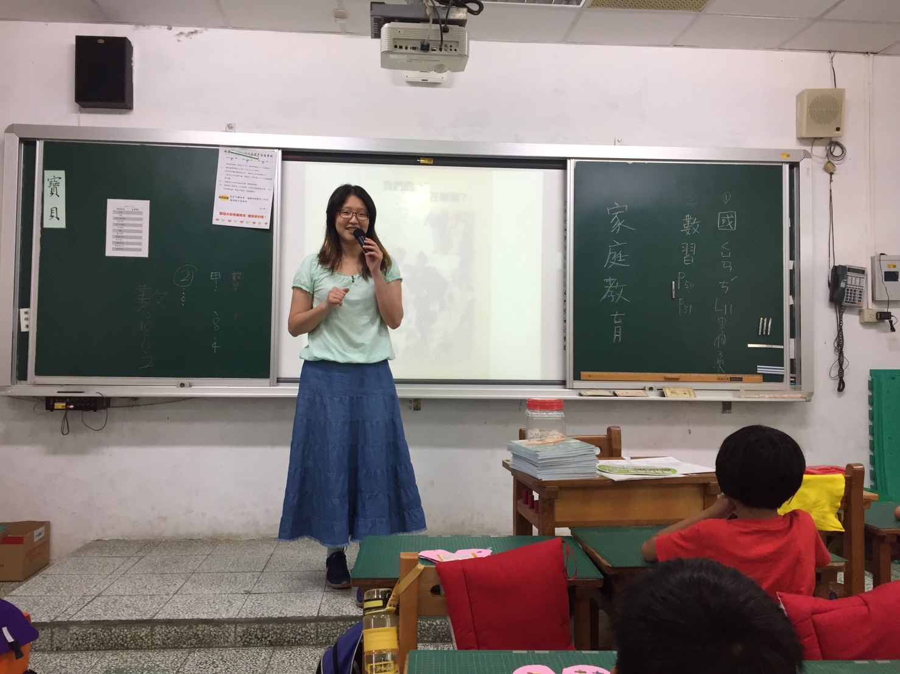 | 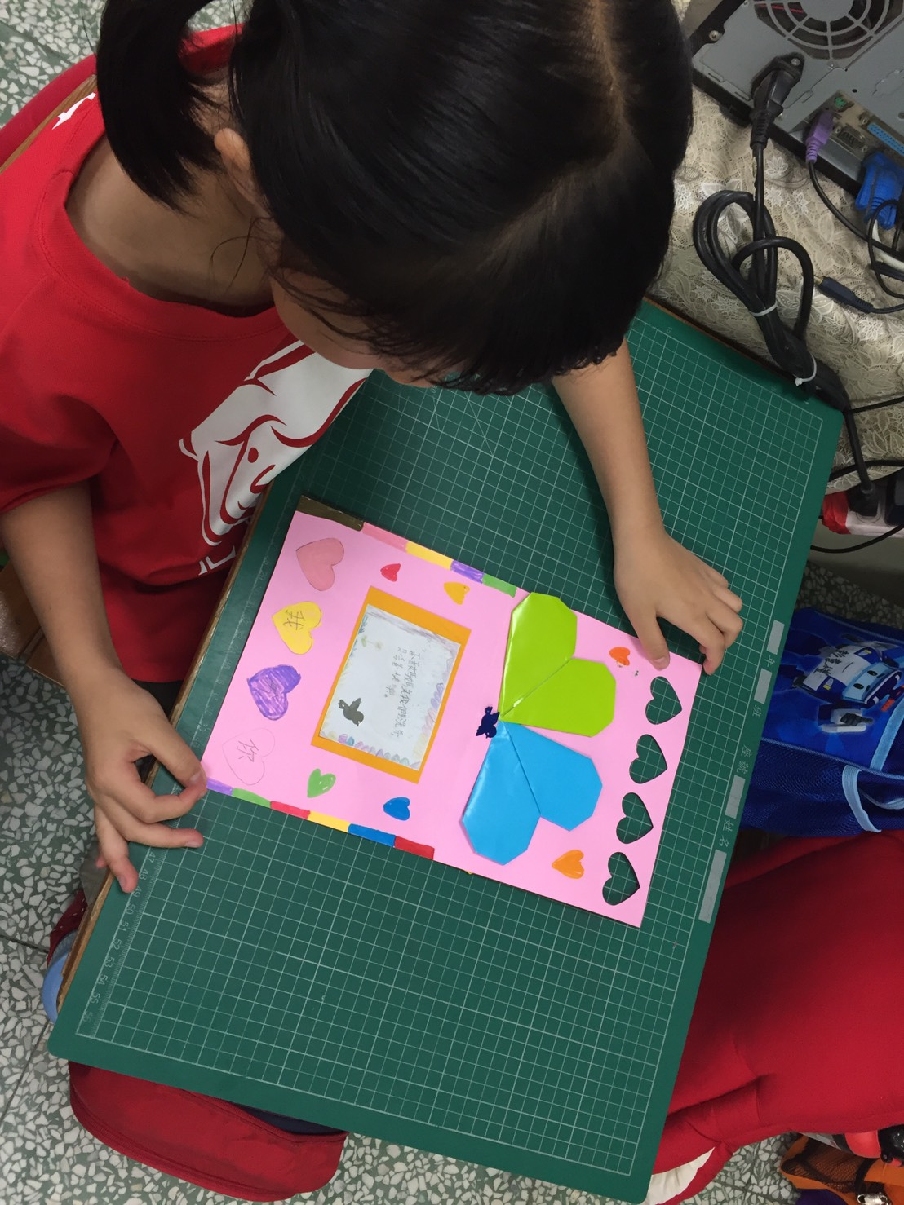 | 